ИНФОРМАЦИОННОЕ СООБЩЕНИЕ
Администрация города Липецка в лице управления имущественных и земельных отношений администрации города Липецка сообщает об итогах аукциона, открытого по составу участников и открытого по форме подачи предложений о цене в электронной форме на УТП АО «Сбербанк-АСТ» в ТС «Приватизация, аренда и продажа прав»:
Аукцион, назначенный на 17.03.2025 года, по продаже муниципального имущества:
Лот №1 – помещение, назначение: нежилое, площадью: 304,3 кв.м., с кадастровым номером: 48:20:0027301:426, расположенное по адресу: Липецкая область, г. Липецк, ул. Ушинского, д. 7, пом. 7;
Лот № 2 – встроенное нежилое помещение, назначение: нежилое, площадью: 357,7 кв.м., с кадастровым номером: 48:20:0031202:201, расположенное по адресу: Липецкая область, г. Липецк, ул. Астраханская, д. 15, пом. 1;
Лот № 3 – нежилое помещение № 4, назначение: нежилое, площадью: 215,6 кв.м., с кадастровым номером: 48:20:0044802:1170, расположенное по адресу: Липецкая область, г. Липецк, Октябрьский, пр-кт Победы, д. 104;
Лот № 4 - помещение, назначение: нежилое, площадью 117,8 кв.м., с кадастровым номером: 48:20:0044602:1731, расположенное по адресу: Российская Федерация, Липецкая область, г. Липецк, ул. 15 мкр., д.1, к. 4, помещ. 4, 14.03.2025 года комиссией по приватизации муниципального имущества признан несостоявшимся, ввиду отсутствия поданных заявок.

ИНФОРМАЦИОННОЕ СООБЩЕНИЕ
Администрация города Липецка в лице управления имущественных и земельных отношений администрации города Липецка сообщает об итогах аукциона, открытого по составу участников и открытого по форме подачи предложений о цене в электронной форме на УТП АО «Сбербанк-АСТ» в ТС «Приватизация, аренда и продажа прав»:
Аукцион, назначенный на 19.03.2025 года, по продаже муниципального имущества:
Лот №1 – помещение, назначение: нежилое, площадью: 401,2 кв.м., с кадастровым номером: 48:20:0012401:1110, расположенное по адресу: Российская Федерация, Липецкая область, город Липецк, ул. Гагарина, дом 131, помещение 29;
Лот № 2 – помещение, назначение: нежилое, площадью: 291,4 кв.м., с кадастровым номером: 48:20:0012401:1980, расположенное по адресу: Российская Федерация, Липецкая область, городской округ город Липецк, город Липецк, ул. Гагарина, д. 131, помещение 28;
Лот № 3 – помещение, назначение: нежилое, площадью: 80,5 кв.м., с кадастровым номером: 48:20:0012401:1976, расположенное по адресу: Российская Федерация, Липецкая область, городской округ город Липецк, город Липецк, ул. Гагарина, д. 131, помещение 4, 17.03.2025 года комиссией по приватизации муниципального имущества признан несостоявшимся, ввиду отсутствия поданных заявок.

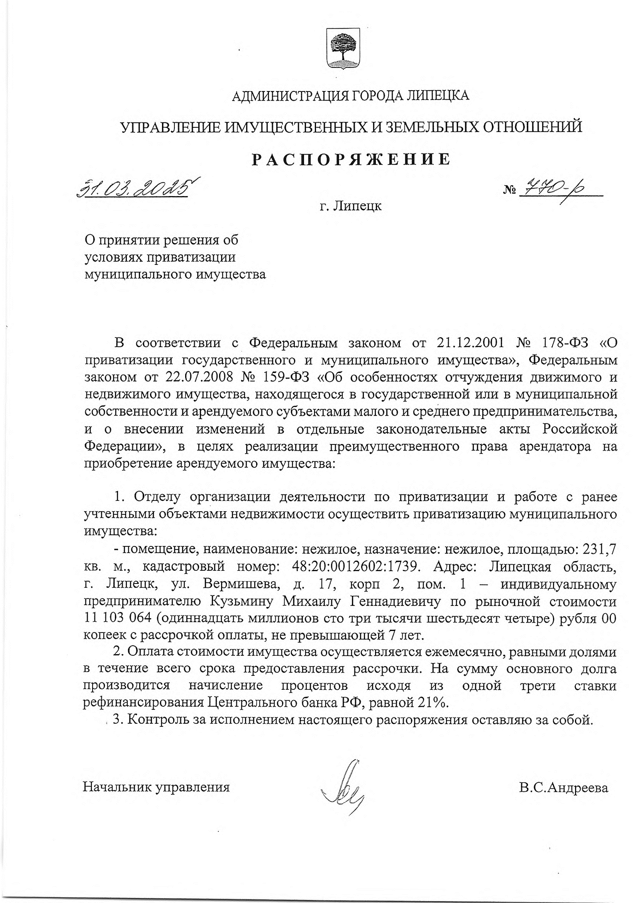

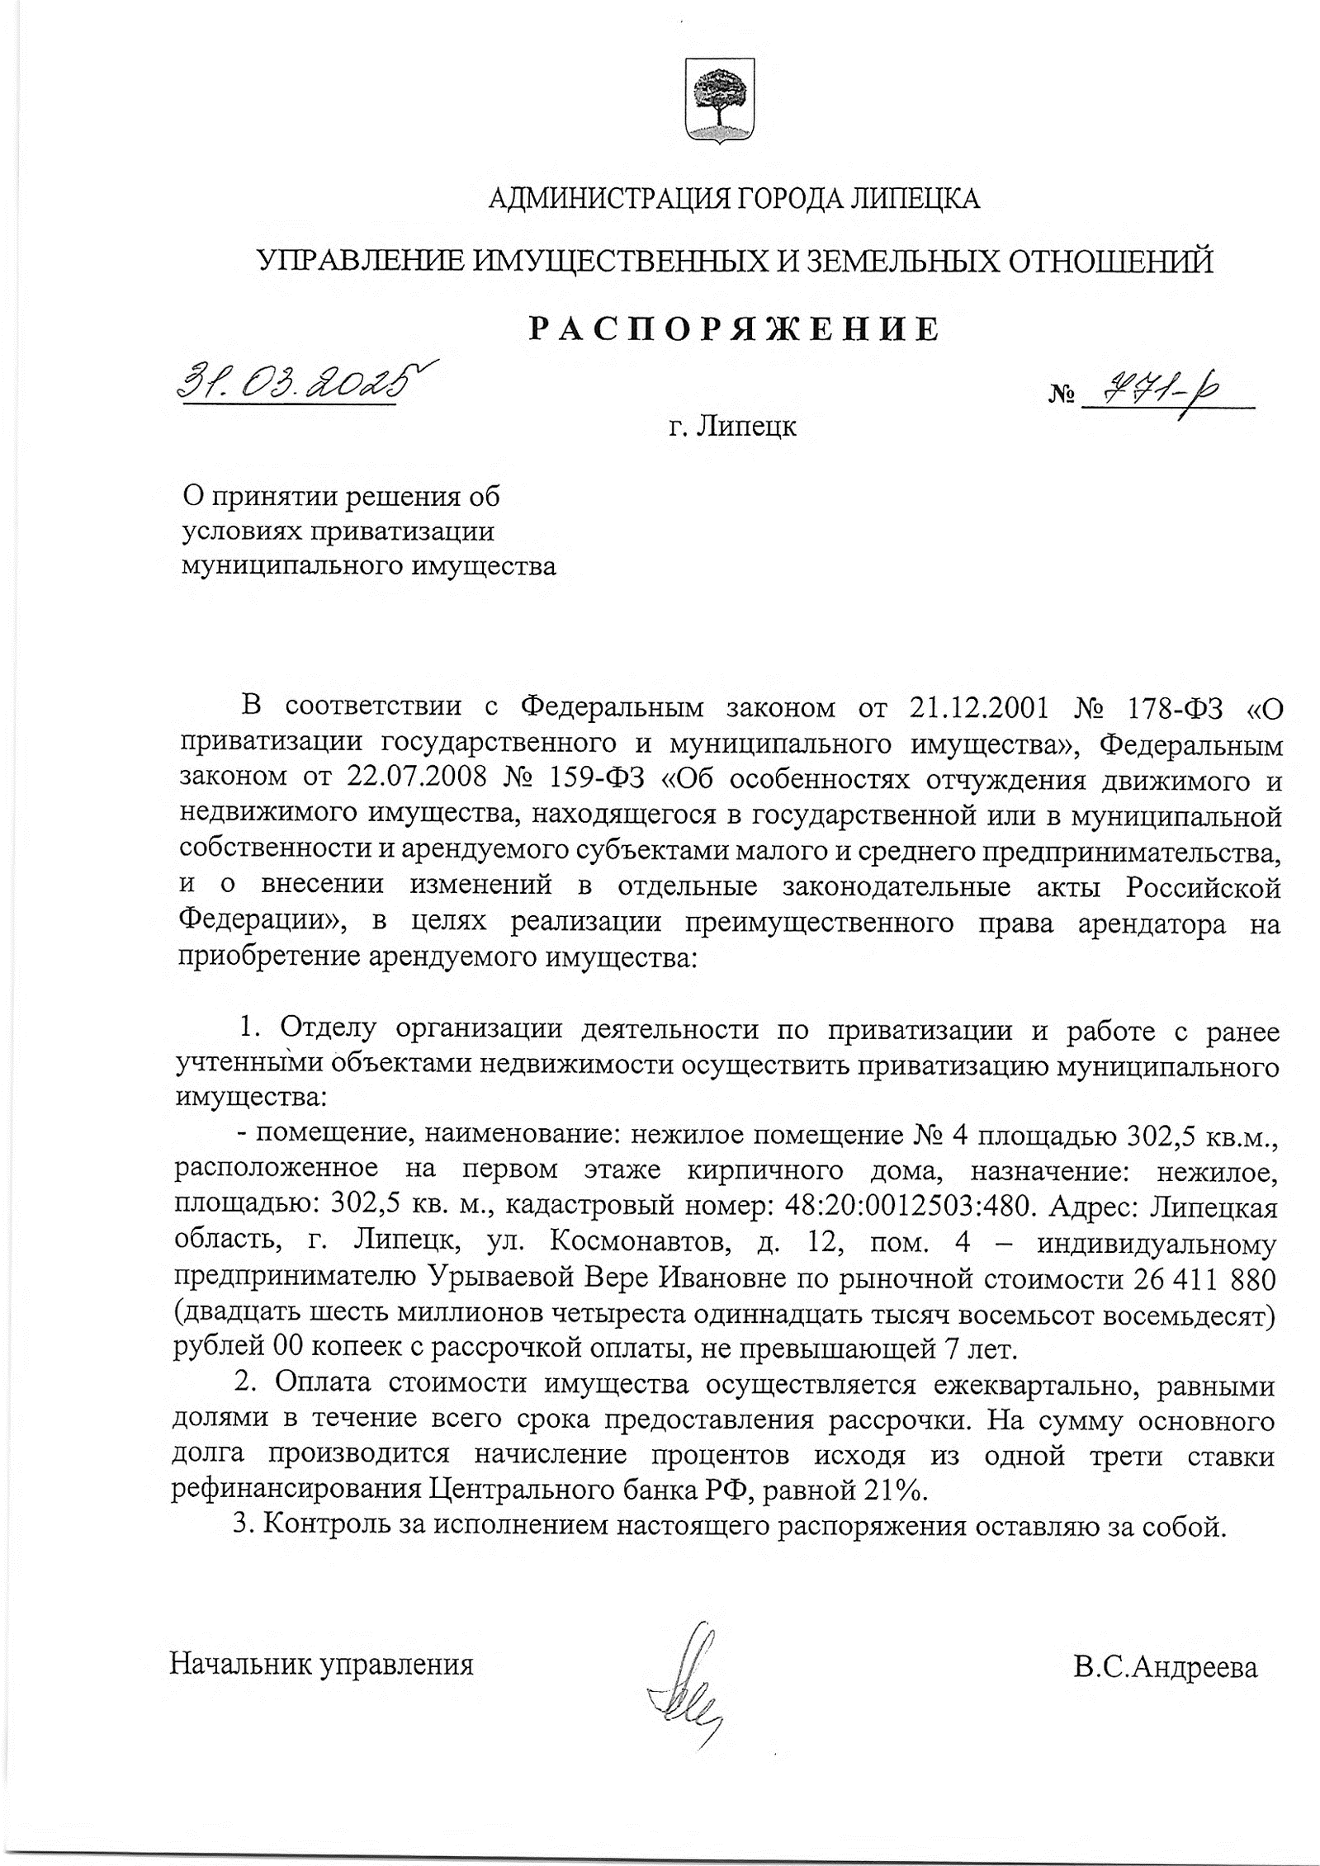

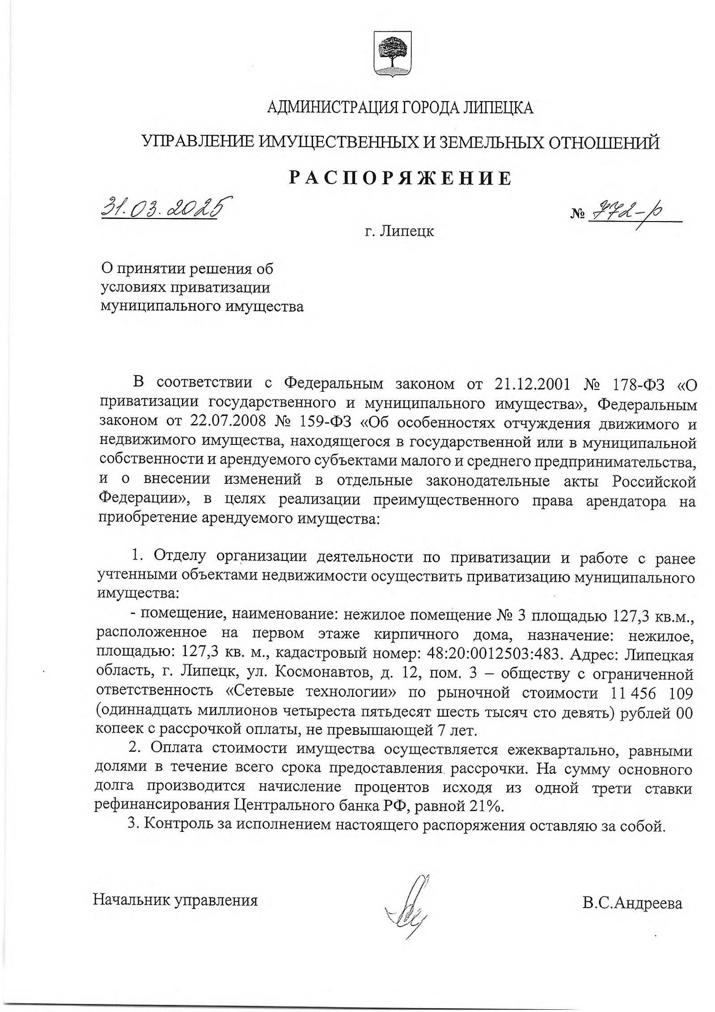
ИНФОРМАЦИОННОЕ СООБЩЕНИЕ
Администрация города Липецка в лице управления имущественных и земельных отношений администрации города Липецка сообщает об итогах аукциона, открытого по составу участников и открытого по форме подачи предложений о цене в электронной форме на УТП АО «Сбербанк-АСТ» в ТС «Приватизация, аренда и продажа прав»:
Аукцион, назначенный на 21.04.2025 года, по продаже муниципального имущества:
Лот № 1 - встроенное помещение № 5, назначение: нежилое, площадью: 73,3 кв.м., с кадастровым номером: 48:20:0021002:840, расположенное по адресу: Липецкая область, г. Липецк, ул. Гайдара, д. 13, пом. 5.
Лот № 2 - помещение, назначение: нежилое, площадью: 112,5 кв.м., с кадастровым номером: 48:20:0013201:2103, расположенное по адресу: Российская Федерация, Липецкая область, городской округ город Липецк, город Липецк, ул. Циолковского, дом 34/3, помещение 1, 17.04.2025 года комиссией по приватизации муниципального имущества признан несостоявшимся, ввиду отсутствия поданных заявок.

ИНФОРМАЦИОННОЕ СООБЩЕНИЕ
Администрация города Липецка в лице управления имущественных и земельных отношений администрации города Липецка сообщает об итогах аукциона, открытого по составу участников и открытого по форме подачи предложений о цене в электронной форме на УТП АО «Сбербанк-АСТ» в ТС «Приватизация, аренда и продажа прав»:
Аукцион, назначенный на 23.04.2025 года, по продаже муниципального имущества:
Лот № 1 - Лот № 1 - помещение, назначение: нежилое, площадью: 15,5 кв.м., с кадастровым номером: 48:20:0035102:5843, расположенное по адресу: Российская Федерация, Липецкая область, городской округ город Липецк, город Липецк, проспект Мира, дом 21, помещение 5а;
Лот № 2 – помещение № 6, назначение: нежилое, площадью: 10,3 кв.м., с кадастровым номером: 48:20:0035102:11980, расположенное по адресу: Липецкая область, г. Липецк, проспект Мира, д. 24, пом. 6, 21.04.2025 года комиссией по приватизации муниципального имущества признан несостоявшимся, ввиду отсутствия поданных заявок.

ИНФОРМАЦИОННОЕ СООБЩЕНИЕ
Аукцион, назначенный на 23.04.2025 года, по продаже муниципального имущества:
Лот № 3 – помещение, назначение: нежилое, площадью: 14,6 кв.м., с кадастровым номером: 48:20:0035102:7070, расположенное по адресу: Российская Федерация, Липецкая область, городской округ город Липецк, город Липецк, проспект Мира, дом 25, помещение 2, признан состоявшимся.
По итогам торговой сессии победителем признан: ИП Черешнева Людмила Александровна. Цена: 1 122 500 рублей 00 копеек (с учетом НДС).
Предпоследнее предложение о цене поступило: ИП Шальнев Владимир Игоревич. Цена :
1 105 000 рублей 00 копеек (с учетом НДС)

ИНФОРМАЦИОННОЕ СООБЩЕНИЕ
Администрация города Липецка в лице управления имущественных и земельных отношений администрации города Липецка сообщает об итогах аукциона, открытого по составу участников и открытого по форме подачи предложений о цене в электронной форме на УТП АО «Сбербанк-АСТ» в ТС «Приватизация, аренда и продажа прав»:
Аукцион, назначенный на 25.04.2025 года, по продаже муниципального имущества:
Лот №1 – помещение, назначение: нежилое, площадью: 304,3 кв.м., с кадастровым номером: 48:20:0027301:426, расположенное по адресу: Липецкая область, г. Липецк, ул. Ушинского, д. 7, пом. 7;
Лот № 2 – встроенное нежилое помещение, назначение: нежилое, площадью: 357,7 кв.м., с кадастровым номером: 48:20:0031202:201, расположенное по адресу: Липецкая область, г. Липецк, ул. Астраханская, д. 15, пом. 1;
Лот № 3 – нежилое помещение № 4, назначение: нежилое, площадью: 215,6 кв.м., с кадастровым номером: 48:20:0044802:1170, расположенное по адресу: Липецкая область, г. Липецк, Октябрьский, пр-кт Победы, д. 104;
Лот № 4 - помещение, назначение: нежилое, площадью 117,8 кв.м., с кадастровым номером: 48:20:0044602:1731, расположенное по адресу: Российская Федерация, Липецкая область, г. Липецк, ул. 15 мкр., д.1, к. 4, помещ. 4, 23.04.2025 года комиссией по приватизации муниципального имущества признан несостоявшимся, ввиду отсутствия поданных заявок.

ИНФОРМАЦИОННОЕ СООБЩЕНИЕ
Администрация города Липецка в лице управления имущественных и земельных отношений администрации города Липецка сообщает об итогах аукциона, открытого по составу участников и открытого по форме подачи предложений о цене в электронной форме на УТП АО «Сбербанк-АСТ» в ТС «Приватизация, аренда и продажа прав»:
Аукцион, назначенный на 28.04.2025 года, по продаже муниципального имущества:
Лот №1 – помещение, назначение: нежилое, площадью: 401,2 кв.м., с кадастровым номером: 48:20:0012401:1110, расположенное по адресу: Российская Федерация, Липецкая область, город Липецк, ул. Гагарина, дом 131, помещение 29;
Лот № 2 – помещение, назначение: нежилое, площадью: 291,4 кв.м., с кадастровым номером: 48:20:0012401:1980, расположенное по адресу: Российская Федерация, Липецкая область, городской округ город Липецк, город Липецк, ул. Гагарина, д. 131, помещение 28.;
Лот № 3 – помещение, назначение: нежилое, площадью: 80,5 кв.м., с кадастровым номером: 48:20:0012401:1976, расположенное по адресу: Российская Федерация, Липецкая область, городской округ город Липецк, город Липецк, ул. Гагарина, д. 131, помещение 4, 24.04.2025 года комиссией по приватизации муниципального имущества признан несостоявшимся, ввиду отсутствия поданных заявок.

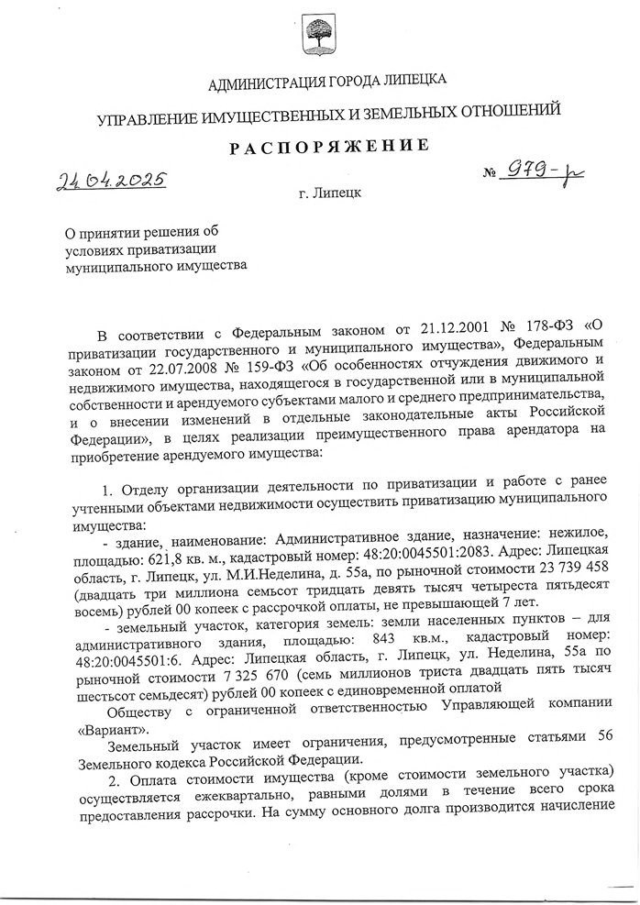

ИНФОРМАЦИОННОЕ СООБЩЕНИЕ
Администрация города Липецка в лице управления имущественных и земельных отношений администрации города Липецка сообщает об итогах аукциона, открытого по составу участников и открытого по форме подачи предложений о цене в электронной форме на УТП АО «Сбербанк-АСТ» в ТС «Приватизация, аренда и продажа прав»:
Аукцион, назначенный на 14.05.2025 года, по продаже муниципального имущества:
Лот № 1 - помещение, назначение: нежилое, площадью: 119,9 кв.м., с кадастровым номером: 48:20:0020105:748, расположенное по адресу: Липецкая область, г. Липецк, ул. Интернациональная, д. 57, пом. 3.
Лот № 2 - помещение, назначение: нежилое, площадью: 71,8 кв.м., с кадастровым номером: 48:20:0046103:1487, расположенное по адресу: Российская Федерация, Липецкая область, г. Липецк, ул. 50 лет НЛМК, д. 15, помещ. 1.
Лот № 3 - помещение, назначение: нежилое, площадью 71,6 кв.м., с кадастровым номером: 48:20:0046103:1488, расположенное по адресу: Российская Федерация, Липецкая область, г. Липецк, ул. 50 лет НЛМК, д. 15, помещ. 2, 12.05.2025 года комиссией по приватизации муниципального имущества признан несостоявшимся, ввиду отсутствия поданных заявок.
ИНФОРМАЦИОННОЕ СООБЩЕНИЕ
Аукцион, назначенный на 15.05.2025 года, по продаже муниципального имущества:
Лот № 1 - помещение, назначение: нежилое, площадью: 73,8 кв.м., с кадастровым номером: 48:20:0029917:952, расположенное по адресу: Липецкая область, г. Липецк, ул. 4 Пятилетка, д. 8, пом. 3, признан состоявшимся. Договор купли-продажи заключен с Анискиной Надеждой Ивановной. Цена: 5 178 989 (с учетом НДС).
ИНФОРМАЦИОННОЕ СООБЩЕНИЕ
Администрация города Липецка в лице управления имущественных и земельных отношений администрации города Липецка сообщает об итогах аукциона, открытого по составу участников и открытого по форме подачи предложений о цене в электронной форме на УТП АО «Сбербанк-АСТ» в ТС «Приватизация, аренда и продажа прав»:
Аукцион, назначенный на 15.05.2025 года, по продаже муниципального имущества:
Лот № 2 - помещение, назначение: нежилое, площадью: 51 кв.м., с кадастровым номером: 48:20:0012402:670, расположенное по адресу: Липецкая область, город Липецк, ул. Гагарина, дом 129, пом. 3, 13.05.2025 года комиссией по приватизации муниципального имущества признан несостоявшимся, ввиду отсутствия поданных заявок.

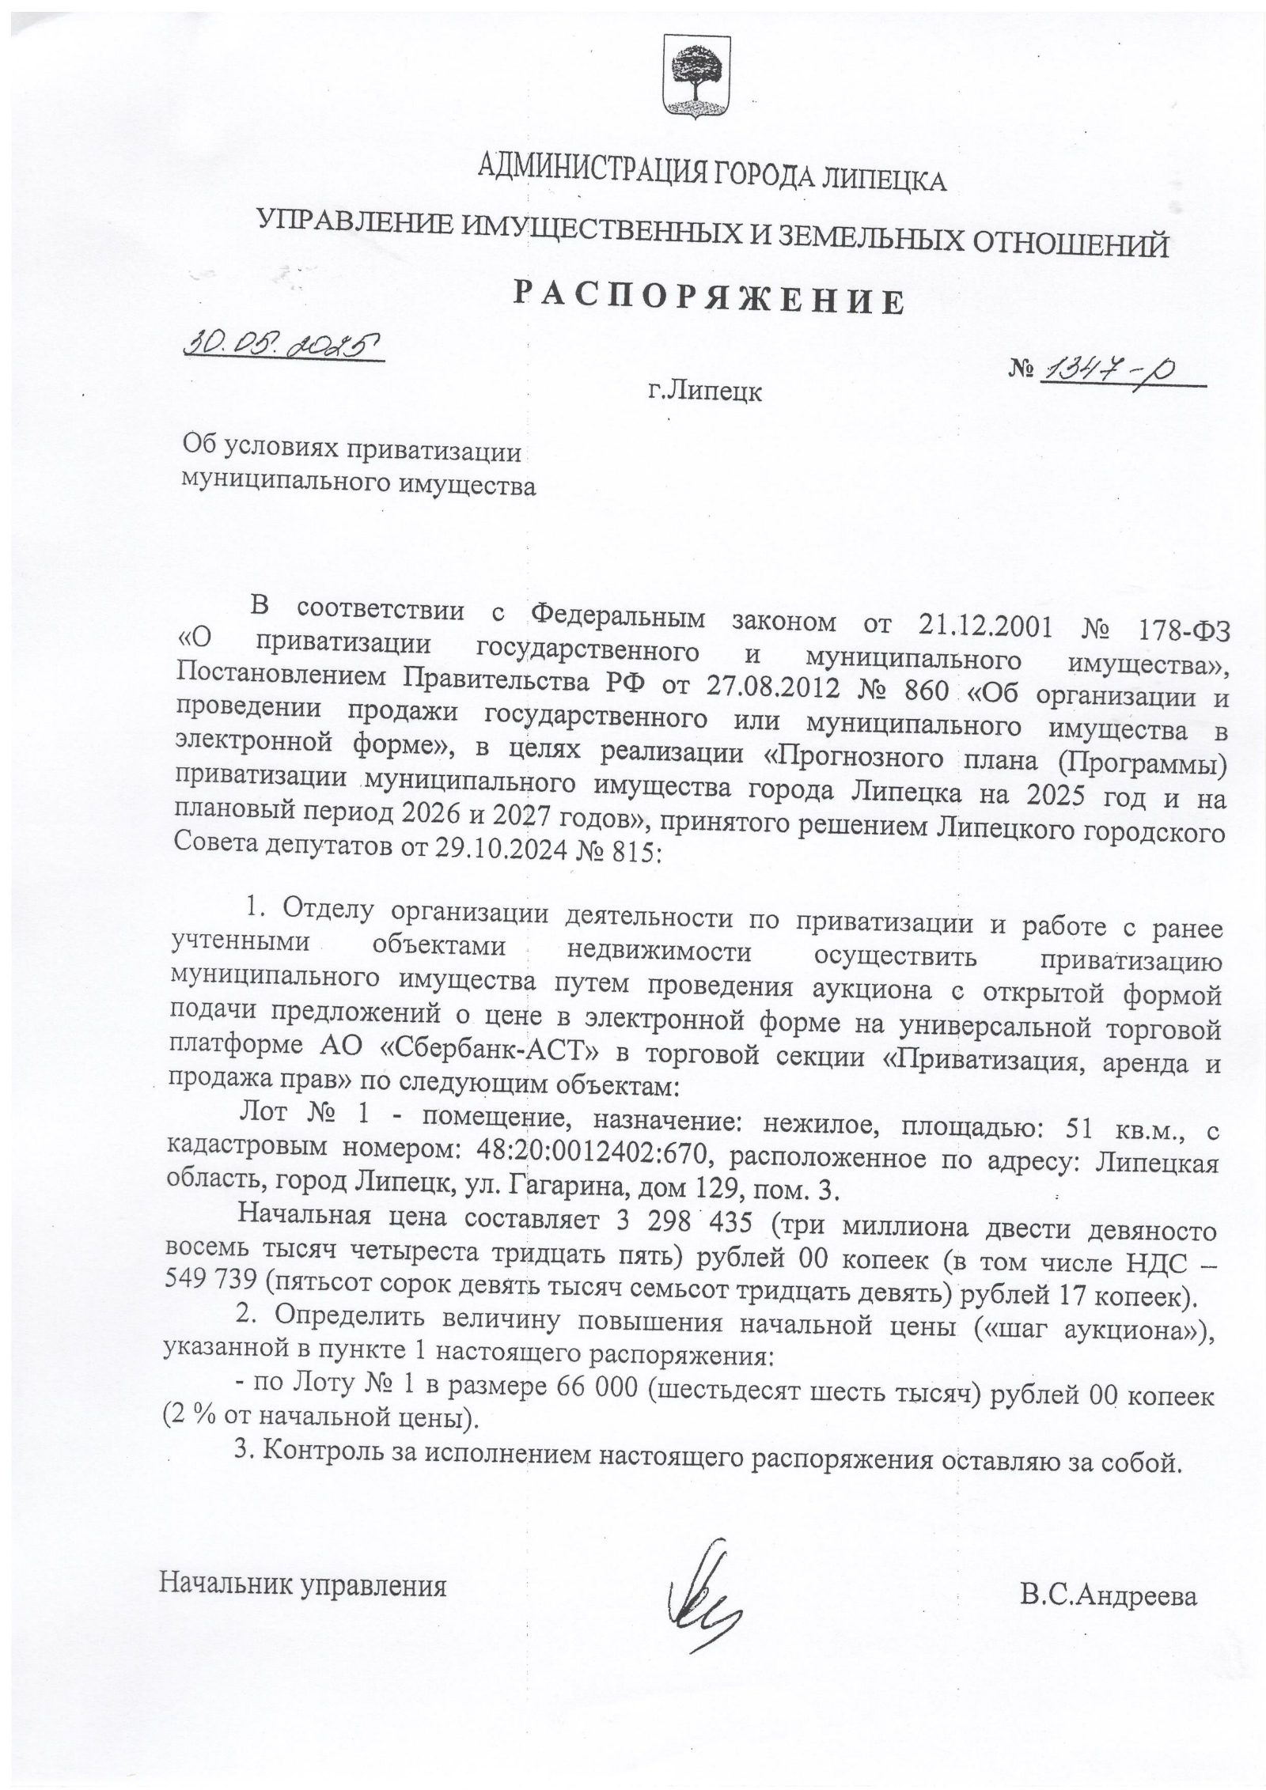

ИНФОРМАЦИОННОЕ СООБЩЕНИЕ
В соответствии с ч. 8 ст. 18 Федерального закона от 21.12.2001 № 178-ФЗ «О приватизации государственного и муниципального имущества», решением комиссии по приватизации муниципального имущества в соответствии с Федеральным законом от 21.12.2001 № 178-ФЗ 16.06.2025 года претендент Имерлишвили Георгий Свимонович по лоту № 3 - нежилое помещение № 4, назначение: нежилое, площадью: 215,6 кв.м., с кадастровым номером: 48:20:0044802:1170, расположенное по адресу: Липецкая область, г. Липецк, Октябрьский, пр-кт Победы, д. 104, так как не подтверждено поступление в установленный срок задатка на счет Оператора, указанный в информационном сообщении.
ИНФОРМАЦИОННОЕ СООБЩЕНИЕ
Администрация города Липецка в лице управления имущественных и земельных отношений администрации города Липецка сообщает об итогах аукциона, открытого по составу участников и открытого по форме подачи предложений о цене в электронной форме на УТП АО «Сбербанк-АСТ» в ТС «Приватизация, аренда и продажа прав»:
Аукцион, назначенный на 18.06.2025 года, по продаже муниципального имущества:
Лот №1 – помещение, назначение: нежилое, площадью: 304,3 кв.м., с кадастровым номером: 48:20:0027301:426, расположенное по адресу: Липецкая область, г. Липецк, ул. Ушинского, д. 7, пом. 7;
Лот № 2 – встроенное нежилое помещение, назначение: нежилое, площадью: 357,7 кв.м., с кадастровым номером: 48:20:0031202:201, расположенное по адресу: Липецкая область, г. Липецк, ул. Астраханская, д. 15, пом. 1;
Лот № 4 - помещение, назначение: нежилое, площадью 117,8 кв.м., с кадастровым номером: 48:20:0044602:1731, расположенное по адресу: Российская Федерация, Липецкая область, г. Липецк, ул. 15 мкр., д.1, к. 4, помещ. 4, 16.06.2025 года комиссией по приватизации муниципального имущества признан несостоявшимся, ввиду отсутствия поданных заявок.
По Лоту № 3 – нежилое помещение № 4, назначение: нежилое, площадью: 215,6 кв.м., с кадастровым номером: 48:20:0044802:1170, расположенное по адресу: Липецкая область, г. Липецк, Октябрьский, пр-кт Победы, д. 104, 16.06.2025 года комиссией по приватизации муниципального имущества признан несостоявшимся, в связи с отсутствием признанных участников.
ИНФОРМАЦИОННОЕ СООБЩЕНИЕ
Администрация города Липецка в лице управления имущественных и земельных отношений администрации города Липецка сообщает об итогах аукциона, открытого по составу участников и открытого по форме подачи предложений о цене в электронной форме на УТП АО «Сбербанк-АСТ» в ТС «Приватизация, аренда и продажа прав»:
Аукцион, назначенный на 20.06.2025 года, по продаже муниципального имущества:
Лот № 1 - встроенное помещение №5, назначение: нежилое, площадью:
73,3 кв.м., с кадастровым номером: 48:20:0021002:840, расположенное по адресу: Липецкая область, г. Липецк,
Лот № 2 - помещение, назначение: нежилое, площадью: 112,5 кв.м., с кадастровым номером: 48:20:0013201:2103, расположенное по адресу: Российская Федерация, Липецкая область, городской округ город Липецк, город Липецк, ул. Циолковского, дом 34/3, помещение 1, 18.06.2025 года комиссией по приватизации муниципального имущества признан несостоявшимся, ввиду отсутствия поданных заявок.
ИНФОРМАЦИОННОЕ СООБЩЕНИЕ
Администрация города Липецка в лице управления имущественных и земельных отношений администрации города Липецка сообщает об итогах аукциона, открытого по составу участников и открытого по форме подачи предложений о цене в электронной форме на УТП АО «Сбербанк-АСТ» в ТС «Приватизация, аренда и продажа прав»:
Аукцион, назначенный на 26.06.2025 года, по продаже муниципального имущества:
Лот № 1 - Лот № 1 - помещение, назначение: нежилое, площадью: 15,5 кв.м., с кадастровым номером: 48:20:0035102:5843, расположенное по адресу: Российская Федерация, Липецкая область, городской округ город Липецк, город Липецк, проспект Мира, дом 21, помещение 5а;
Лот № 2 – помещение № 6, назначение: нежилое, площадью: 10,3 кв.м., с кадастровым номером: 48:20:0035102:11980, расположенное по адресу: Липецкая область, г. Липецк, проспект Мира, д. 24, пом. 6, 19.06.2025 года комиссией по приватизации муниципального имущества признан несостоявшимся, ввиду отсутствия поданных заявок.

ИНФОРМАЦИОННОЕ СООБЩЕНИЕ
Администрация города Липецка в лице управления имущественных и земельных отношений администрации города Липецка сообщает об итогах аукциона, открытого по составу участников и открытого по форме подачи предложений о цене в электронной форме на УТП АО «Сбербанк-АСТ» в ТС «Приватизация, аренда и продажа прав»:
Аукцион, назначенный на 24.06.2025 года, по продаже муниципального имущества:
Лот № 1 - помещение, назначение: нежилое, площадью: 119,9 кв.м., с кадастровым номером: 48:20:0020105:748, расположенное по адресу: Липецкая область, г. Липецк, ул. Интернациональная, д. 57, пом. 3.
Лот № 2 - помещение, назначение: нежилое, площадью: 71,8 кв.м., с кадастровым номером: 48:20:0046103:1487, расположенное по адресу: Российская Федерация, Липецкая область, г. Липецк, ул. 50 лет НЛМК, д. 15, помещ. 1.
Лот № 3 - помещение, назначение: нежилое, площадью 71,6 кв.м., с кадастровым номером: 48:20:0046103:1488, расположенное по адресу: Российская Федерация, Липецкая область, г. Липецк, ул. 50 лет НЛМК, д. 15, помещ. 2, 20.06.2025 года комиссией по приватизации муниципального имущества признан несостоявшимся, ввиду отсутствия поданных заявок.
ИНФОРМАЦИОННОЕ СООБЩЕНИЕ
Администрация города Липецка в лице управления имущественных и земельных отношений администрации города Липецка сообщает об итогах аукциона, открытого по составу участников и открытого по форме подачи предложений о цене в электронной форме на УТП АО «Сбербанк-АСТ» в ТС «Приватизация, аренда и продажа прав»:
Аукцион, назначенный на 04.07.2025 года, по продаже муниципального имущества:
Лот № 1 - помещение, назначение: нежилое, площадью: 51 кв.м., с кадастровым номером: 48:20:0012402:670, расположенное по адресу: Липецкая область, город Липецк, ул. Гагарина, дом 129, пом. 3, 02.07.2025 года комиссией по приватизации муниципального имущества признан несостоявшимся, ввиду отсутствия поданных заявок.
ИНФОРМАЦИОННОЕ СООБЩЕНИЕ
Администрация города Липецка в лице управления имущественных и земельных отношений администрации города Липецка сообщает об итогах аукциона, открытого по составу участников и открытого по форме подачи предложений о цене в электронной форме на УТП АО «Сбербанк-АСТ» в ТС «Приватизация, аренда и продажа прав»:
Аукцион, назначенный на 07.07.2025 года, по продаже муниципального имущества:
Лот № 1 - помещение, назначение: нежилое, площадью: 587,7 кв.м., с кадастровым номером: 48:20:0035102:2652, расположенное по адресу: Липецкая область, город Липецк, ул. Дзержинского, дом 27, пом. 1.
Лот № 2 - помещение, назначение: нежилое, площадью: 607,2 кв.м., с кадастровым номером: 48:20:0035102:2653, расположенное по адресу: Липецкая область, г. Липецк, ул. Дзержинского, д. 27, пом. 2. 04.07.2025 года комиссией по приватизации муниципального имущества признан несостоявшимся, ввиду отсутствия поданных заявок.

ИНФОРМАЦИОННОЕ СООБЩЕНИЕ
Администрация города Липецка в лице управления имущественных и земельных отношений администрации города Липецка сообщает об итогах аукциона, открытого по составу участников и открытого по форме подачи предложений о цене в электронной форме на УТП АО «Сбербанк-АСТ» в ТС «Приватизация, аренда и продажа прав»:
Аукцион, назначенный на 15.08.2025 года (перенос с 08.08.2025) по продаже муниципального имущества:
Лот №1 – помещение, назначение: нежилое, площадью: 401,2 кв.м., с кадастровым номером: 48:20:0012401:1110, расположенное по адресу: Российская Федерация, Липецкая область, город Липецк, ул. Гагарина, дом 131, помещение 29;
Лот № 2 – помещение, назначение: нежилое, площадью: 291,4 кв.м., с кадастровым номером: 48:20:0012401:1980, расположенное по адресу: Российская Федерация, Липецкая область, городской округ город Липецк, город Липецк, ул. Гагарина, д. 131, помещение 28.;
Лот № 3 – помещение, назначение: нежилое, площадью: 80,5 кв.м., с кадастровым номером: 48:20:0012401:1976, расположенное по адресу: Российская Федерация, Липецкая область, городской округ город Липецк, город Липецк, ул. Гагарина, д. 131, помещение 4, 13.08.2025 года комиссией по приватизации муниципального имущества признан несостоявшимся, ввиду отсутствия поданных заявок.
ИНФОРМАЦИОННОЕ СООБЩЕНИЕ
Аукцион, назначенный на 18.08.2025 года (перенос с 30.07.2025), по продаже муниципального имущества:
Лот № 1 - здание, наименование: Административное здание, назначение: нежилое, площадью: 621,8 кв. м, кадастровый номер: 48:20:0045501:2083. Адрес: Липецкая область, г. Липецк, ул. М.И.Неделина, д. 55а и земельный участок, категория земель: земли населенных пунктов – для административного здания, площадью: 843 кв. м, кадастровый номер: 48:20:0045501:6. Адрес: Липецкая область, г. Липецк, ул. Неделина, 55а.
По итогам торговой сессии победителем признан: Виноградов Максим Александрович. Цена: 48 002 020 (сорок восемь миллионов две тысячи двадцать) руб. 00 коп. (с учетом НДС).
Предпоследнее предложение о цене поступило: ИП БЕССМЕЛЬЦЕВ ИВАН ВЯЧЕСЛАВОВИЧ. Цена: 47 285 020 (сорок семь миллионов двести восемьдесят пять тысяч двадцать) руб. 00 коп. (с учетом НДС)
ИНФОРМАЦИОННОЕ СООБЩЕНИЕ
Администрация города Липецка в лице управления имущественных и земельных отношений администрации города Липецка сообщает об итогах аукциона, открытого по составу участников и открытого по форме подачи предложений о цене в электронной форме на УТП АО «Сбербанк-АСТ» в ТС «Приватизация, аренда и продажа прав»:
Аукцион, назначенный на 12.09.2025 года, по продаже муниципального имущества:
Лот № 1 - помещение, назначение: нежилое, площадью: 587,7 кв.м., с кадастровым номером: 48:20:0035102:2652, расположенное по адресу: Липецкая область, город Липецк, ул. Дзержинского, дом 27, пом. 1;
Лот № 2 - помещение, назначение: нежилое, площадью: 607,2 кв.м., с кадастровым номером: 48:20:0035102:2653, расположенное по адресу: Липецкая область, г. Липецк, ул. Дзержинского, д. 27, пом. 2;
Лот № 3 - помещение, назначение: нежилое, площадью: 51 кв.м., с кадастровым номером: 48:20:0012402:670, расположенное по адресу: Липецкая область, город Липецк, ул. Гагарина, дом 129, пом. 3, 10.09.2025 года комиссией по приватизации муниципального имущества признан несостоявшимся, ввиду отсутствия поданных заявок.
